Vážení občané,
Od 15.-18.srpna 2019 se v Kyjově koná XX. Slovácký rok.
V sobotu 17.srpna 2019 od 15.00 hodin se uskuteční krojovaný průvod.
Kdo má zájem se zúčastnit průvodu v kroji, ať se přihlásí
u p.Zbořilové na místní poště nebo na tel.čísle 724 269 675.
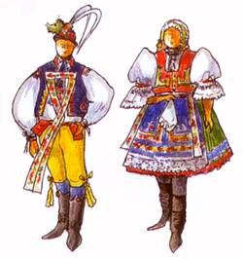
Odvoz krojovaných do průvodu je zajištěn
Odjezd z Moravan v 15.05 hodin
Příjezd do Kyjova v 15.20 hodin
(vlakové nádraží)
Odjezd po průvodu je také zajištěn
Odjezd z autobusového nádraží v 18.30 hodin
Seřadiště naší obce do průvodu je u sídliště Zahradní
Další informace budou zájemcům poskytovány průběžně.

Miroslav Moravanský
starosta obce

Starosta obce a kulturní komise svolává v pátek 9.srpna 2019 v 19.00 hodin schůzku ohledně Slováckého roku. Prosíme všechny, kteří se budou účastnit krojového průvodu v sobotu 17.srpna 2019, aby přišli do kulturního domu v Moravanech.

